CUADRO DE INGRESOS EN DOLARES DE LOS MESES DE ENERO A MARZO 2024.

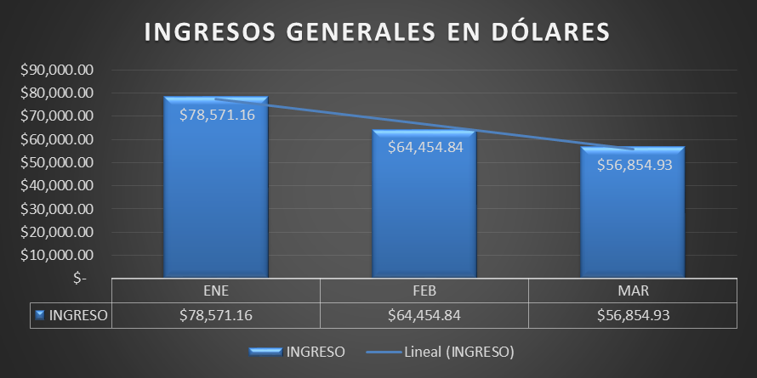

Tabla 1: Fuente datos del sistema RTM_v30, elaboración propia.
En relación al funcionamiento del Centro Integral de Atención Municipal, atendiendo en el horario de 8:00 a.m. a 4:00 p.m. de lunes a viernes sin cerrar al medio día. La tabla Número 1 muestra los montos recaudados en el CIAM, en el periodo de enero, febrero y marzo del año 2024.
En la gráfica representada se puede observar que los ingresos tuvieron una baja muy significativa para los meses de febrero y marzo, por falta del Enlace del Firewall del Sistema RTM_v30.
Lo recaudado en los meses de febrero y marzo es en base al PLAN DE EMERGENCIA DE RECAUDACIÓN AÑO 2024, logrando así, cumplir la meta establecida en un 73% aproximadamente para los meses de febrero y marzo.

INGRESO VIALIDADES ENE-MAR/2024 INGRESO TICKETS ENE-MAR/2024

Tabla 3: Fuente datos del sistema RTM_v30, elaboración propia.
Loa tiquetes en concepto de Estados de Cuenta de la sección de Cuenta corriente, cobrados en los meses de meses de enero a marzo 2024 fueron de 61 personas.
Tabla 2: Fuente datos del sistema RTM_v30, elaboración propia.
Las vialidades cobradas de los meses de enero a marzo 2024 fueron de 818 en el CIAM.

INGRESO SOLVENCIAS ENE-MAR/2024 INGRESO CONSTANCIAS TRIBUTARIAS

Tabla 4: Fuente datos del sistema RTM_v30, elaboración propia.
De los meses de enero a marzo 2024 fueron 220 Solvencias emitidas en el CIAM.
Tabla 5: Fuente datos del sistema RTM_v30, elaboración propia.
De los meses de enero a marzo 2024 fueron 140 Constancias emitidas en el CIAM.

INGRESO CEMENTERIO ENE-MAR/2024 PLANES DE PAGO ENE-MAR/2024

Tabla 7: Fuente datos del sistema RTM_v30, elaboración propia.
De los meses de meses de enero a marzo 2024 fueron 15 personas atendidas en el CIAM.
Tabla 6: Fuente datos del sistema RTM_v30, elaboración propia.
De los meses de enero a marzo 2024 fueron 19 personas atendidas en el CIAM.

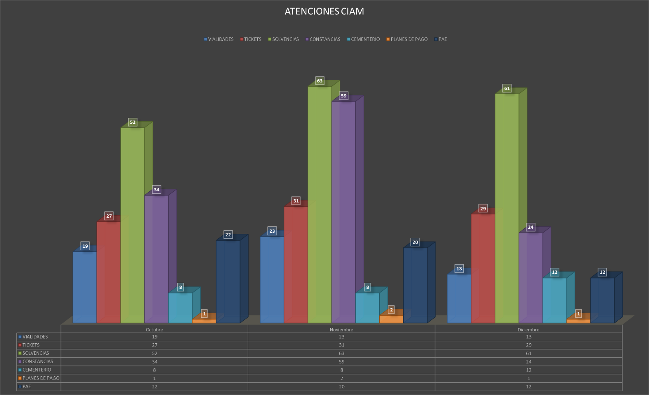

ATENCIÓN CIUDADANA ENE-MAR/2024

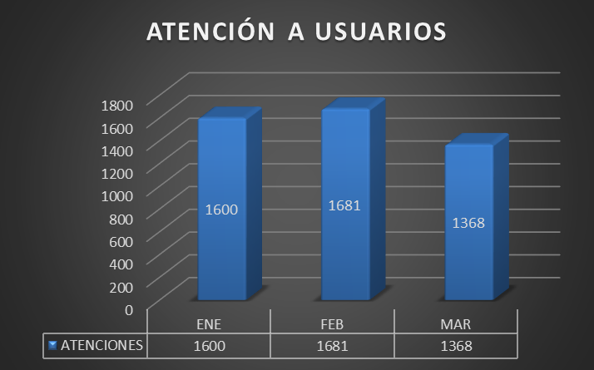

Tabla 8: Fuente datos del sistema RTM_v30, elaboración propia.
De los meses de enero a marzo 2024 fueron en total 4,649 personas atendidas en el CIAM.

PUNTO DE ATENCIÓN EMPRESARIAL ENE-MAR/2024

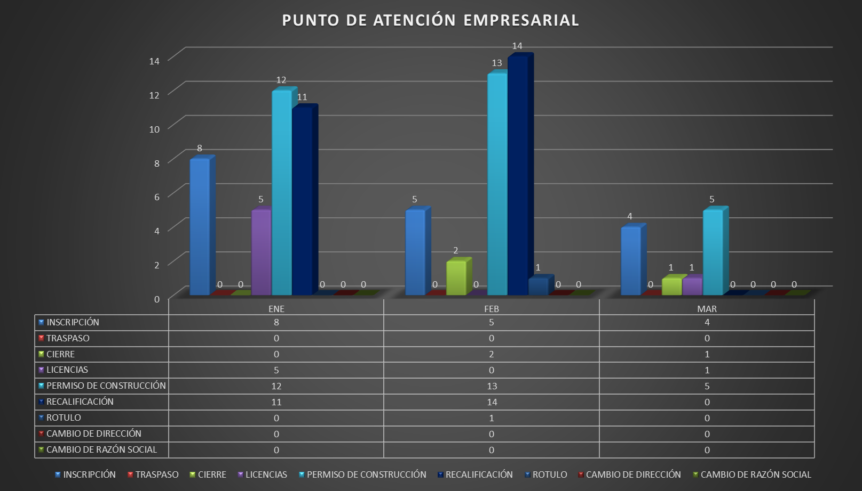

Tabla 9: Fuente datos del sistema RTM_v30, elaboración propia.
De los meses de enero a marzo 2024 fueron en total 82 trámites atendidos en el CIAM en punto de atención empresarial.

TRASPASOS DE INMUEBLES ENE-MAR/2024

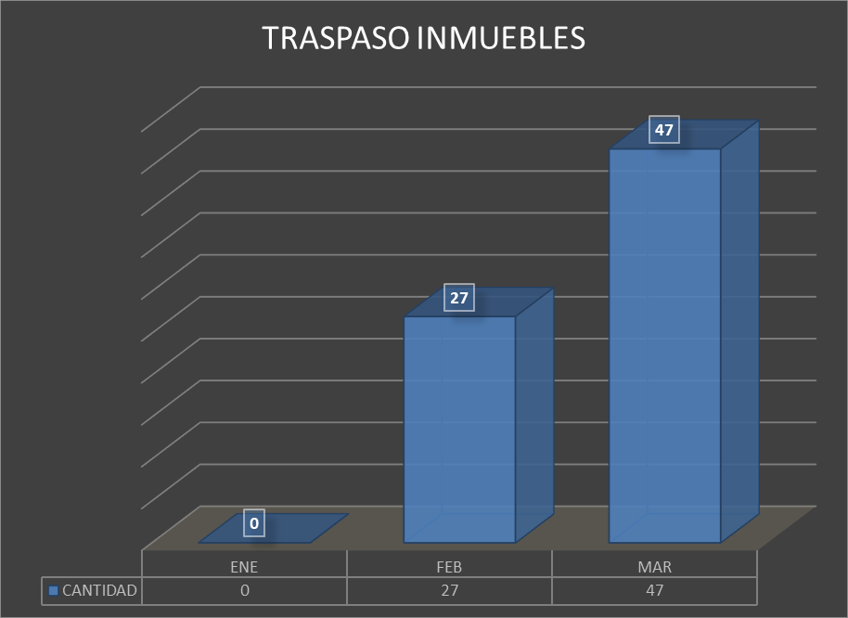

Tabla 10: Fuente datos del sistema RTM_v30, elaboración propia.
De los meses de enero a marzo 2024 fueron en total 74 trámites atendidos en el CIAM de Traspasos de Inmuebles.

ATENCIONES VÍA WHATSAPP ENE-MAR/2024

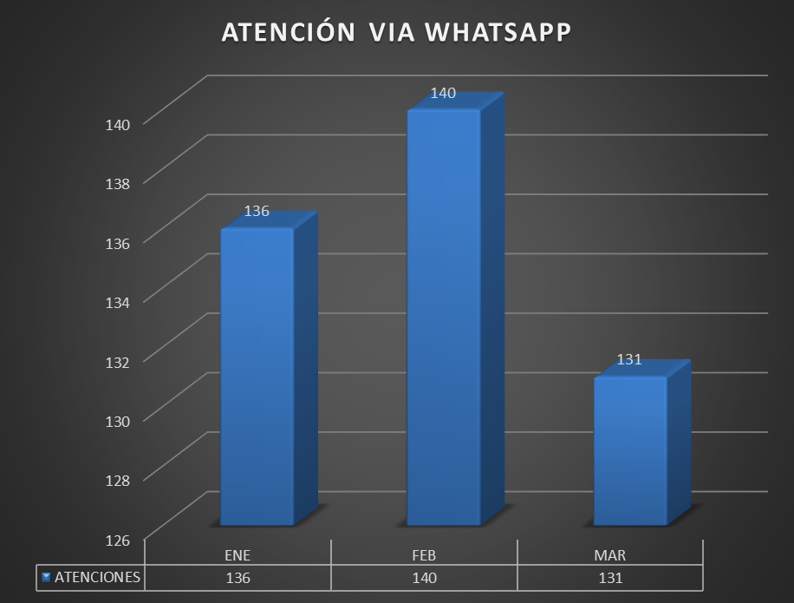

Tabla 11: Fuente datos del sistema RTM_v30, elaboración propia.
De los meses de enero a marzo 2024 fueron en total 407 atenciones personalizadas atendidas por medio de whatsapp en el CIAM.
PLANES DE PAGO ENE-MAR/2024

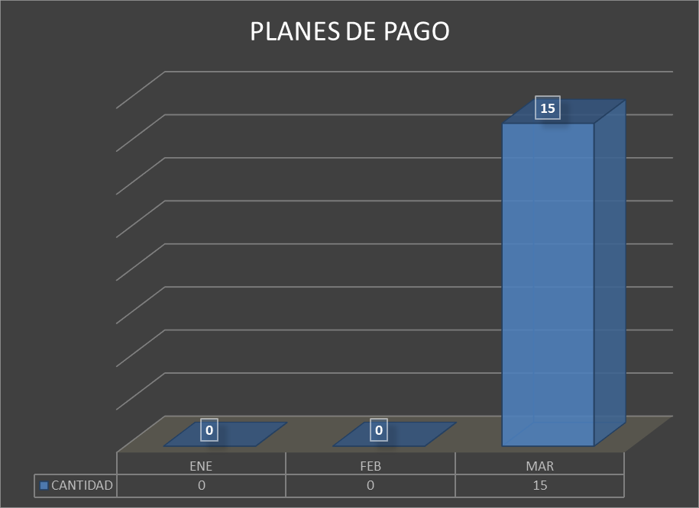

Tabla 12: Fuente datos del sistema RTM_v30, elaboración propia.
De los meses de enero a marzo 2024 fueron en total 15 trámites de Planes de Pagos Atendidos en el CIAM.

INGRESOS REGISTRO FAMILIAR ENE-MAR/2024

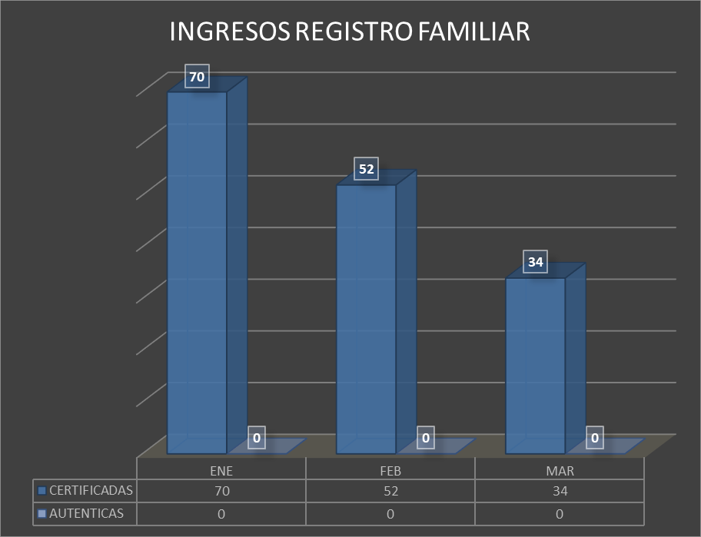

Tabla 13: Fuente datos del sistema RTM_v30, elaboración propia.
De los meses de enero a marzo 2024 fueron en total 156 trámites de Registro Familiar Atendidos en el CIAM.

